ANEXOS CAPÍTULO 4 PAC

ÍNDICE

Página

Anexos 7

1. Comité Técnico 7

2. Reunión Técnica 09.08.2017 14

3. Mesas de Trabajo 16

3.1. Primer Ciclo de Mesas de Trabajo 16

3.2. Mesas de Trabajo Segundo Ciclo 24

4. Jornadas Participativas por UPH 32

# Anexos

## Comité Técnico

En este anexo se presentan los medios de verificación de los comités técnicos desarrollados los días 10 de marzo y del 17 de octubre de 2017.

Los medios de verificación de los 5 comités técnicos realizados se presentaron en los informes anteriores.

* 1. **Comité Técnico del 10.03.17**

Lista de Asistencia

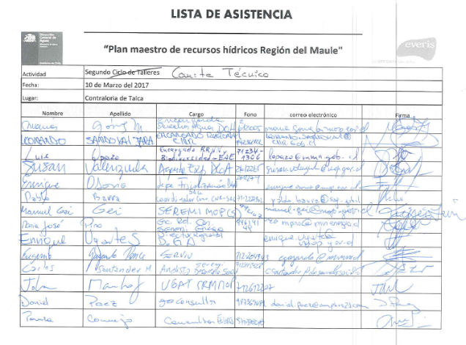

Minuta de sistematización

|  |  |  |  |  |  |  |  |
| --- | --- | --- | --- | --- | --- | --- | --- |
| Logo DGA Chile | **PLAN MAESTRO DE RESURSOS HÍDRICOS**  **REGIÓN DEL MAULE** | | | | | | |
| **MINUTA DE REUNIÓN** | | | | | | | |
| **REUNIÓN Nº: 6** | | **FECHA:10-03-2017** | | | **LUGAR: Contraloría**, Talca | | |
| **HORA DE INICIO**: 11:10 | | | | **HORA DE TÉRMINO: 12:40** | | | |
| PARTICIPANTE: | | | INSTITUCIÓN/ORGANIZACIÓN: | | | | |
| María Gómez Morales | | | Dirección de Obras Hidráulicas | | | | |
| Leonardo Sandoval Jara | | | CNR | | | | |
| Luis Opazo | | | EAE | | | | |
| Susan Valenzuela | | | DGA | | | | |
| Enrique Osorio | | | DGA | | | | |
| Pablo Barra | | | CNR - SAG | | | | |
| Manuel Geí León | | | SEREMI OOPP | | | | |
| María José Pino | | | SEREMI Energía | | | | |
| Enrique Ugarte | | | DGA | | | | |
| Eugenio Gajardo Ponce | | | SERVIU | | | | |
| Luis Opazo | | | SEREMI Medio Ambiente | | | | |
| Carlos Santander M. | | | SEREMI Desarrollo Social | | | | |
| Johan Marholz | | | MOP | | | | |
| Daniel Páez | | | Geo Consultor (Amphos 21) | | | | |
| Maritza Campos Ramírez | | | Everis Chile S.A | | | | |
| Paula Cornejo González | | | Everis Chile S.A | | | | |
| Oscar Romera | | | Everis Chile S.A. | | | | |
| Claudio Reyes | | | Everis Chile S.A. | | | | |
| Temas tratados (Tabla) | | | | | | | |
| 1. Bienvenida a los asistentes 2. Presentación del Informe del estudio 3. Consultas de los asistentes | | | | | | | |
| Desarrollo de la reunión | | | | | | | |
| Se inicia reunión con la bienvenida del director de la DGA quien contextualiza la actividad, pone a disposición CD con avances de la etapa III del proyecto e invita a los asistentes a participar activamente de la actividad.   * La presentación es desarrollada por dos representantes de EVERIS quienes dividen el tema en dos partes dejando abierto el diálogo para consultas. Los puntos de realce dentro de la presentación fueron: la opinión de los usuarios en la participación ciudadana sobre realizar estudios de sub cuencas y la identificación de un punto crítico que son las pocas estaciones de medición de calidad de agua que además cuentan con pocos datos. Lo mismo señalan respecto de los escases de estaciones nivales.   Los puntos más relevantes abordados en las consultas de los asistentes son los siguientes:   * DGA, Energía, MOP y otros, plantean que respecto de la percepción que los usuarios tienen de la DGA, se debería aplicar un instrumento metodológico adicional que diera mayor credibilidad y fuerza a los resultados. Sugieren algún tipo de encuesta que permita opiniones más personalizadas y por ende obtener una percepción más precisa de los diferentes actores del agua. Lo anterior, idealmente en un escenario donde la DGA no se encuentre presente como ha sido hasta ahora en los talleres de participación ciudadana. * Se hace observación al punto de los centros de educación certificados señalando que son más de cien, se sugiere recoger información en las bases de datos de educación ambiental. * Instrumento de gestión estratégica no considerados; catastro en línea de instrumentos sometidos a evaluación ambiental estratégica. Se menciona desarrollo norma segundaria de la cuenca del Mataquito, red de monitoreo de ecosistemas acuáticos (red chile central). * Director solicita incorporar información sobre coordinación entre organismos públicos y DGA. * También se menciona que la Unidad de Fiscalización de la DGA requiere mayor apoyo a propósito de la escasez y el aumento de las denuncias. Solicitan quede plasmado en el informe sobre todo desde las atribuciones que hoy la DGA tiene y los procesos de coordinación existentes. Señalan que existe dicotomía en algunos puntos entre el marco jurídico y la capacidad instalada que tiene la DGA que no le permite, en algunos casos puntuales, cumplir con lo estipulado en dicho marco.   Se cierra la reunión a las 12:40. | | | | | | | |
| Acuerdos y exposición de antecedentes | | | | | | | |
| **Acuerdos y Alcances** | | | | | | **Responsable** | **Fecha** |
| Incorporar sugerencias entregadas sobre percepción de los usuarios sobre la DGA. | | | | | | EVERIS |  |
| PRÓXIMA REUNIÓN: Por definir | | | | | | | |
| DOCUMENTADO POR: Maria Elena Ávila | | | | | | | |

* 1. **Comité Técnico Asesor 17.10.2017**

Lista de Asistencia

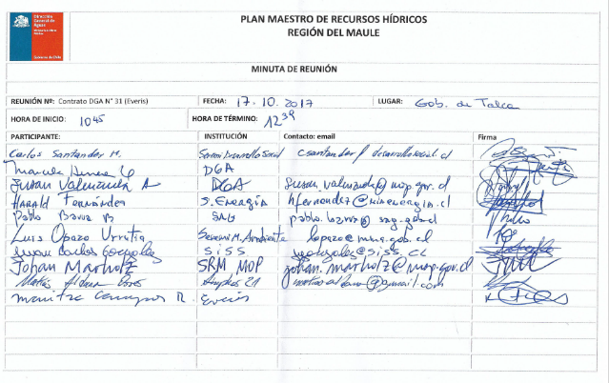

Minuta de sistematización

|  |  |  |  |  |  |  |  |
| --- | --- | --- | --- | --- | --- | --- | --- |
| Logo DGA Chile | **PLAN MAESTRO DE RESURSOS HÍDRICOS**  **REGIÓN DEL MAULE** | | | | | | |
| **MINUTA DE REUNIÓN** | | | | | | | |
| **REUNIÓN Nº: 7** | | **FECHA:17-10-2017** | | | **LUGAR: Gobernación Provincial de** Talca | | |
| **HORA DE INICIO**: 10: 45 | | | | **HORA DE TÉRMINO: 12:39** | | | |
| PARTICIPANTE: | | | INSTITUCIÓN/ORGANIZACIÓN: | | | | |
| Susan Valenzuela | | | DGA | | | | |
| Enrique Ugarte | | | DGA | | | | |
| Marcela Herrera | | | DGA | | | | |
| Juan Carlos González | | | SISS | | | | |
| Harald Fernández | | | SEREMI Energía | | | | |
| Pablo Barra | | | SAG | | | | |
| Luis Opazo | | | SEREMI Medio Ambiente | | | | |
| Carlos Santander M. | | | SEREMI Desarrollo Social | | | | |
| Johan Marholz | | | MOP | | | | |
| Matías Aldana | | | Consultor (Amphos 21) | | | | |
| Maritza Campos Ramírez | | | Everis Chile S.A | | | | |
| M. Elena Avila | | | Everis Chile S.A: | | | | |
| Oscar Romera | | | Everis Chile S.A. | | | | |
| Claudio Reyes | | | Everis Chile S.A. | | | | |
| Temas tratados (Tabla) | | | | | | | |
| 1. Bienvenida a los asistentes 2. Presentación del Informe 4 Etapa del estudio 3. Consultas de los asistentes | | | | | | | |
| Desarrollo de la reunión | | | | | | | |
| Se inicia reunión con la bienvenida del director de la DGA quien contextualiza la actividad, pone a disposición CD con avances de la etapa IV del proyecto e invita a los asistentes a participar activamente de la actividad.   * La presentación es desarrollada por dos representantes de EVERIS quienes explican el desarrollo del plan, la propuesta de análisis y el árbol de iniciativas construido, dejando abierto el diálogo para consultas. Los puntos de realce dentro de la presentación fueron: la construcción del modelo de Gobernanza y las iniciativas planteadas.   Los puntos más relevantes abordados en las consultas de los asistentes son los siguientes:   * Se hace observación a si las Juntas de Vigilancia estarán hoy preparadas para asumir el rol de “Administrador de Cuenca”, se señala que el modelo no establece quien debe asumir este rol, lo que debe ser analizado por cada cuenca en particular. * Se señala que el Plan contempla la oportunidad de modernizar las Juntas de Vigilancia en pro del modelo. * El análisis de las iniciativas genera responsabilidades en todos los servicios con respecto al recurso hídrico de la región   Se cierra la reunión a las 12:39. | | | | | | | |
| Acuerdos y exposición de antecedentes | | | | | | | |
| **Acuerdos y Alcances** | | | | | | **Responsable** | **Fecha** |
| DGA enviará la matriz de iniciativas a todos los servicios para que puedan aportar y comentar. | | | | | | DGA | 18-10-2017 |
| PRÓXIMA REUNIÓN: Por definir | | | | | | | |
| DOCUMENTADO POR: Maria Elena Ávila | | | | | | | |

## Reunión Técnica 09.08.2017

En este anexo se presentan los medios de verificación de la Reunión Técnica efectuada el día 9 de agosto de 2017.

Los medios de verificación de las Reuniones Técnicas realizadas anteriormente se presentaron en informes anteriores.

Lista de Asistencia

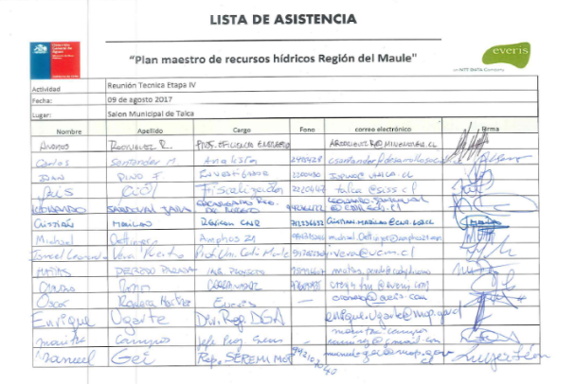

Oficio Invitación

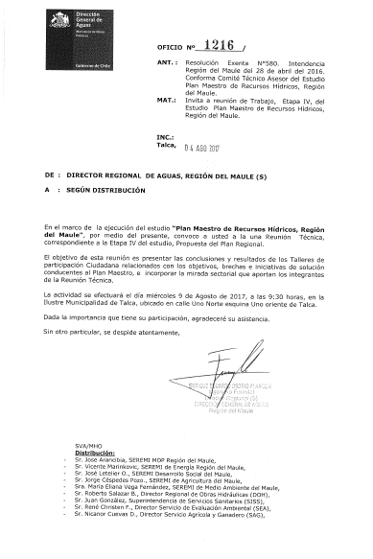

## Mesas de Trabajo

## Primer Ciclo de Mesas de Trabajo

Lista de Asistencia Mesa de trabajo Curicó, UPH 2 y 3

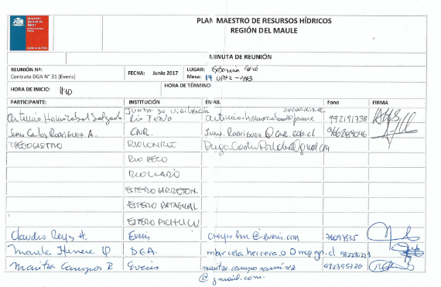

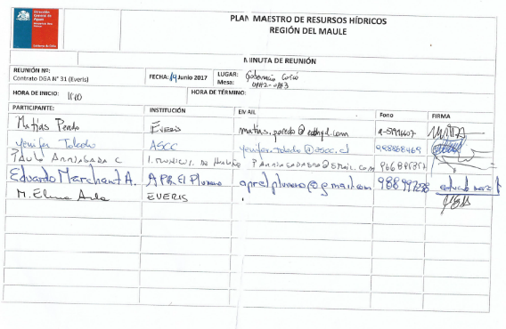

Mesa de Trabajo Talca, UPH 5 y 6

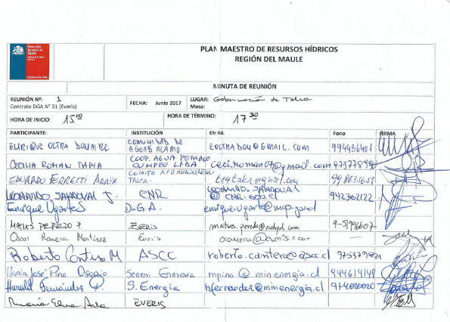

Mesa de Trabajo Linares, UPH 7 y 8

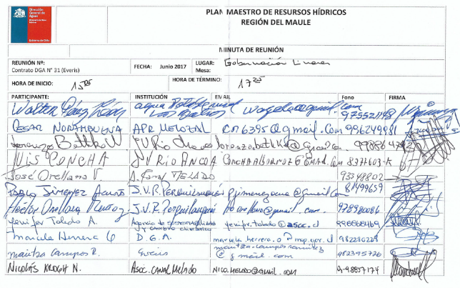

**Minuta Primer ciclo de Mesas de Trabajo**

El presente documento corresponde a la minuta de las mesas de trabajo N°1, correspondiente el Plan de Maestro de Recurso Hídrico del Maule.

La región del Maule para efecto de analizar el recurso Hídrico existente se dividió en 9 Unidades de Planificación, las cuales para efectos de la realización de las mesas se agruparon territorialmente.

El objetivo del primer ciclo de Mesas de trabajo fue contar con la opinión, observaciones y aportes desde los actores “Expertos” a fin de perfeccionar las brechas y aportar a las posibles soluciones.

Los usuarios que formaron parte de las mesas fueron capaces de determinar el estado de la información presentado y/o eventualmente realizar aportes sobre los antecedentes presentados.

La metodología utilizada es la de “Mesas de trabajo” donde a partir del ejercicio participativo se incentivó la “Lluvia de ideas”, donde se escuchó a todos los participantes y luego con un trabajo de tarjetas se sintetizo en problemáticas identificadas según dimensión de análisis y probables soluciones identificadas.

MESA DE TRABAJO N° 1 Curicó

**Participación en las mesas**

La mesa se desarrolló en el Salón de reuniones de la Gobernación Provincial de Curicó, el día 14 de junio a las 11:00 horas. Los participantes de esta actividad son actores de la Cuenca Alta y Baja del Mataquito, UPH 2 y 3 de este estudio.

| Resumen Asistencia Mesa de Trabajo | | | |
| --- | --- | --- | --- |
| Tipología de Actor | Institución | Nombre |
| Actores Públicos | DGA | Marcela Herrera |
| CNR | Juan Carlos Rodríguez |
| Agencia Sostenibilidad y cambio climático | Yenifer Toledo |
| Actores Políticos | Municipalidad de Hualañe | Paulo Arriagada |
| Actores Comunitarios | Junta de Vigilancia Río Teno | Artemio Hormazábal |
| Representante JV Río Seco, Río Claro, Estero Garretón, Río Mataquito, Estero Patagual y Estero Pichicuy | Diego Castro |
| APR El Plumero | Eduardo Marchant |

**Aportes al Diagnóstico**

* Los asistentes creen que las deficiencias en la distribución del recurso hídrico están bien expuestas en el diagnóstico.
* En ríos Lontué y- Mataquito Hay más hectáreas bajo riego, se aprovecha mejor el agua
* En el río Teno no alcanza el agua. Se deja de regar o se riega mal
* Con más agua se puede regar el lado sur del río claro.

MESA DE TRABAJO N° 1 LINARES

Los participantes son actores de la Cuenca del río Loncomilla y el río Perquilauquén, UPH 7 y 8 de este estudio.

La mesa se desarrolló en el Salón de la Gobernación Provincial, el día 15 de junio a las 15:00 horas. Los participantes de esta actividad fueron:

| Resumen Asistencia Mesa de Trabajo | | | |
| --- | --- | --- | --- |
| Tipología de Actor | Institución | Nombre |
| Actores Públicos | DGA | Marcela Herrera |
| CNR | Leonardo Sandoval |
| Agencia Sostenibilidad y cambio climático | Yenifer Toledo |
| Actores Comunitarios | APR San Antonio | María Vásquez |
| Junta Vigilancia Río Perquilauquén | Pablo Jiménez |
| Junta Vigilancia Río Perquilauquén | Héctor Orellana |
| Junta de Vigilancia río Ancoa | Lorenzo Bethke |
| Junta de Vigilancia río Ancoa | Luis Concha |
| Asociación Canal Melado | José Orellana |
| Asociación Canal Melado | Nicolás Krogh |
| APR Los Batros | Walter Pérez |
| APR Melozal | Cesar Norambuena |

**Aportes al Diagnóstico**

* Que el diagnóstico deje en mayor evidencia la falta de revestimiento que presentan algunos trazados y canales.
* El río Perquilauquén se secó en su parte baja.
* Mayor problemática en la cuenca es la formalización de las DDAA.

MESA DE TRABAJO N° 1 TALCA

Los participantes de esta mesa son actores de la Cuenca Alta del Maule, Media y Baja del río Maule, UPH 5 y 6 de este estudio.

La mesa se desarrolló en el Salón de la Gobernación Provincial de Talca, el día 14 de junio a las 15:00 horas. Los participantes de esta actividad fueron

| Resumen Asistencia Mesa de Trabajo | | | |
| --- | --- | --- | --- |
| Tipología de Actor | Institución | Nombre |
| Actores Públicos | DGA | Enrique Ugarte |
| CNR | Leonardo Sandoval |
| Agencia Sostenibilidad y cambio climático | Roberto Cantero |
| SEREMI Energía | María José Pino |
| SEREMI Energía | Harald Fernández |
| Actores Comunitarios | Comunidad de Aguas Alamo | Enrique Oltra |
| Comité APR Huilquilemu | Eduardo Ferretti |
| Cooperativa APR Cumpeo Ltda. | Cecilia Román |

**Aportes al Diagnóstico**

* Que el diagnóstico incorpore los últimos estudios a nivel de cuencas que desarrolla la JV en conjunto con universidades (Utalca y Udec).

## Mesas de Trabajo Segundo Ciclo

**Invitación**

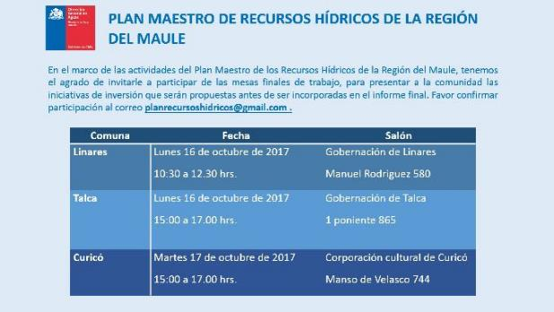

Lista de Asistencia Mesa de Trabajo Linares, UPH 7 y 8

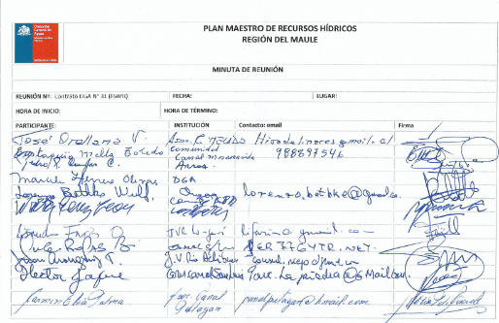

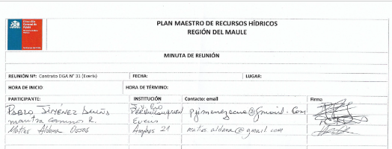

Lista de Asistencia Mesa de Trabajo Curicó, UPH 2 y 3

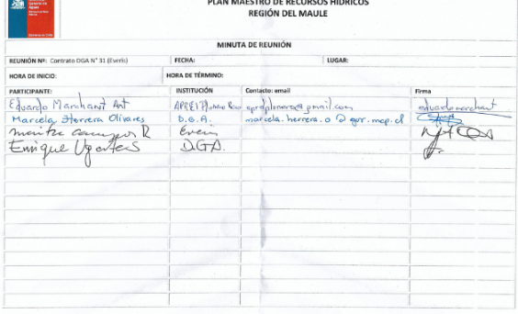

Lista de Asistencia Mesa de Trabajo Talca, UPH 5 y 6

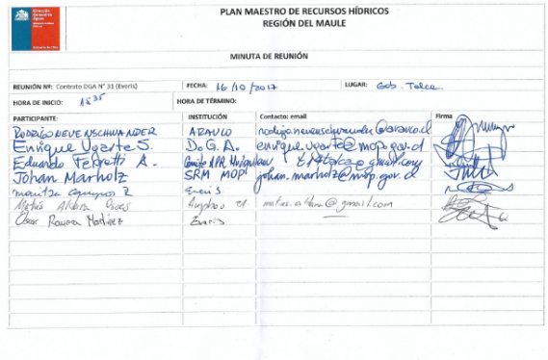

**MINUTA SEGUNDO CICLO DE MESAS DE TRABAJO**

El presente documento corresponde a la minuta de las mesas de trabajo N°2, realizadas en el marco de la construcción del Plan de Maestro de Recurso Hídrico del Maule.

La región del Maule para efecto de analizar el recurso Hídrico existente se dividió en 9 Unidades de Planificación, las cuales para efectos de la realización de las mesas se agruparon territorialmente.

El objetivo del segundo ciclo de Mesas de trabajo fue validar la información sobre las iniciativas, obtenidas en los talleres y contar con la opinión, observaciones desde los actores “Expertos” a fin de perfeccionarla definición de las iniciativas.

Los usuarios que formaron parte de las mesas contaban con la experticie para enriquecer la formulación de las iniciativas y realizar aportes sobre los antecedentes presentados.

La metodología utilizada es la de “Mesas de trabajo” donde a partir del ejercicio participativo se incentivó la “Lluvia de ideas”, donde se escuchó a todos los participantes y luego se identificaron los aportes.

MESA DE TRABAJO N° 2 LINARES

Los participantes son actores de la Cuenca del río Loncomilla y el río Perquilauquén, UPH 7 y 8 de este estudio.

La mesa se desarrolló en el Salón de la Gobernación Provincial, el día 16 de octubre a las 10:30 horas. Los participantes de esta actividad fueron:

| Resumen Asistencia Mesa de Trabajo Linares | | | |
| --- | --- | --- | --- |
| Tipología de Actor | Institución | Nombre |
| Actores Públicos | DGA | Marcela Herrera |
| Actores Comunitarios | APR San Antonio | María Vásquez |
| Junta Vigilancia Río Perquilauquén | Pablo Jiménez |
| Junta Vigilancia Río Achibueno | Juan Aránguiz |
| Junta de Vigilancia río Ancoa | Lorenzo Bethke |
| Junta de Vigilancia río Ancoa | Pedro Pablo Campos |
| Asociación Canal Melado | José Orellana |
| Junta de Vigilancia Río Longaví | Lisandro Farías |
| Asociación de regantes Río Putagán | Carmen Palma |
| Canal Manzano | Paul Rojas |
| Canal Mesamávida | Eustaquio Mella |
| APR Los Batros | Walter Pérez |
| Canal San Luis | Héctor Jadue |

La actividad en esta mesa fue extensa. Los actores se mostraron interesados y empoderados intentando priorizar las iniciativas más cercanas a su territorio. En esta mesa no se señalaron iniciativas no existentes, sino que se destacó la necesidad de embalsar y de dar seguridad de riego.

MESA DE TRABAJO N° 2 Curicó

**Participación en las mesas**

La mesa se desarrolló en el Salón de reuniones de la Casa de la Cultura de Curicó, el día 14 de junio a las 15:30 horas. Los participantes de esta actividad fueron:

Los participantes son actores de la Cuenca Alta y Baja del Mataquito, UPH 2 y 3 de este estudio.

| Resumen Asistencia Mesa de Trabajo | | | |
| --- | --- | --- | --- |
| Tipología de Actor | Institución | Nombre |
| Actores Públicos | DGA | Marcela Herrera |
| Actores de la Comunidad | APR El Plumero | Eduardo Marchant |

Esta actividad fue la de mayor complejidad, en una primera citación para el día 17 de octubre los participantes no confirmaron su asistencia y a último momento se decidió suspender.

En la segunda citación, si bien los asistentes confirmaron su asistencia no llegaron por tener otra actividad paralela sobre el Código de Aguas. La mesa confirmo las iniciativas y destaco la necesidad de coordinación de los organismos públicos en especial en los temas referidos al recurso hídrico.

MESA DE TRABAJO N° 1 TALCA

Los participantes de esta mesa son actores de la Cuenca Alta del Maule, Media y Baja del río Maule, UPH 5 y 6 de este estudio. La mesa se desarrolló en el Salón de la Gobernación Provincial de Talca, el día 16 de octubre a las 15:00 horas.

| Resumen Asistencia Mesa de Trabajo Talca | | | |
| --- | --- | --- | --- |
| Tipología de Actor | Institución | Nombre |
| Actores Públicos | DGA | Enrique Ugarte |
| Seremi MOP | Johan Marholz |
| Actores Comunitarios | APR Huilquilemu | Eduardo Ferretti |
| Forestal Arauco | Rodrigo Nevenshawuander |

Los participantes de esta actividad fueron muy activos, se destaca el aporte del Dirigente de APR y del representante de Forestal Arauco. Los aportes son principalmente abocados hacia la necesidad de generar acuerdos voluntarios que permitan ordenar el territorio y sus vocaciones. En relación a los APR se destaca la necesidad de que puedan generar estudios y diseños para futuras mejoras del sistema, pero que estos estudios sean un aporte para la gestión DOH.

## Jornadas Participativas por UPH

En este anexo se presentan los medios de verificación de las Jornadas Participativas Tercera y Cuarta, realizadas durante el año 2017.

Los medios de verificación de las Jornadas Participativas realizadas anteriormente se presentaron en informes anteriores.

* 1. **Tercer Ciclo de Jornadas Participativas por UPH**

Mail de Invitación

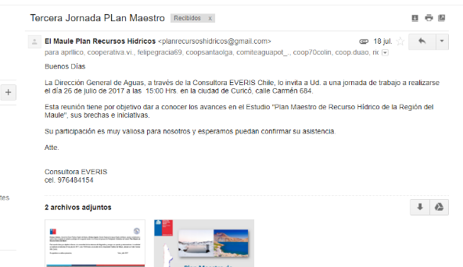

Tarjetón

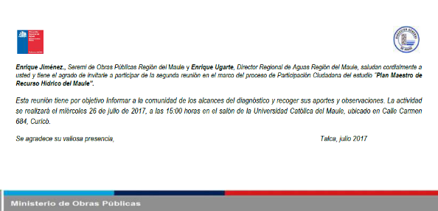

Tríptico resumen Plan Maestro

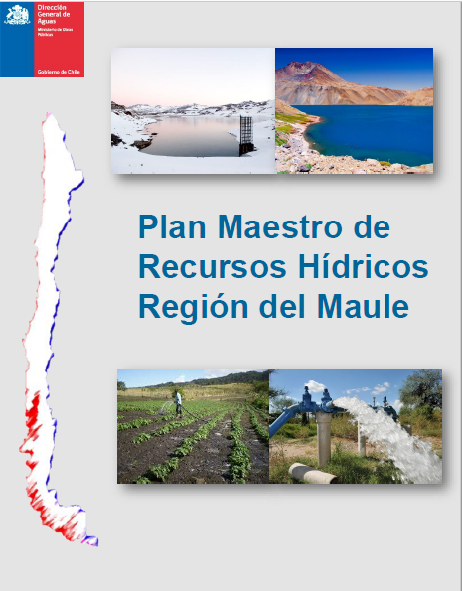

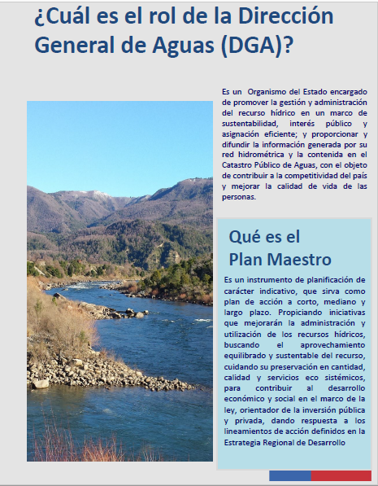

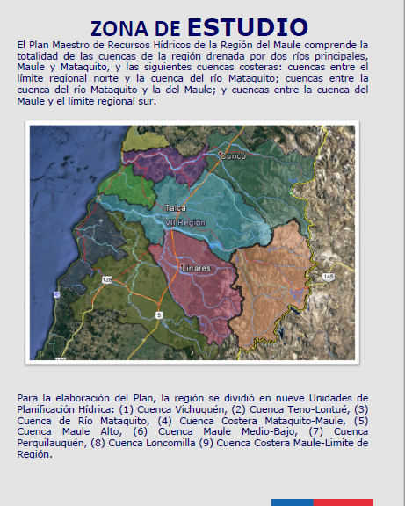

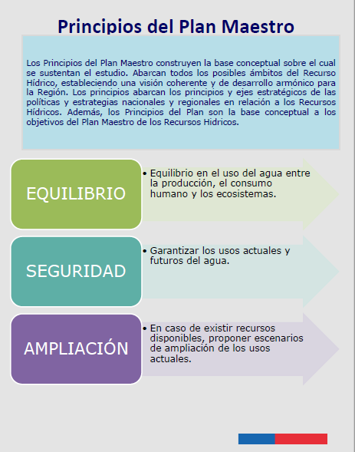

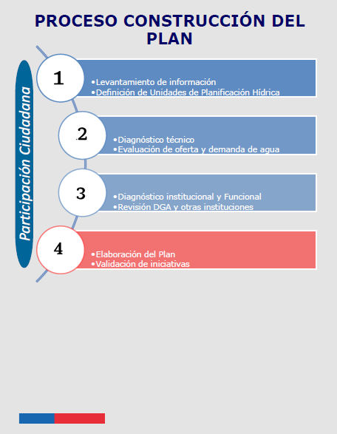

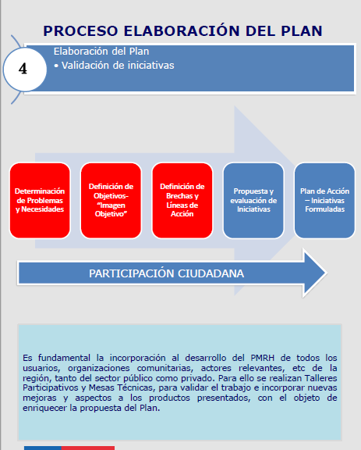

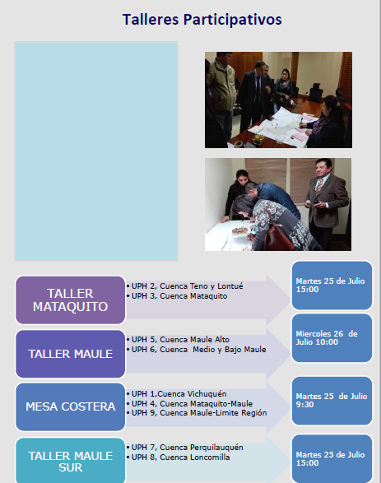

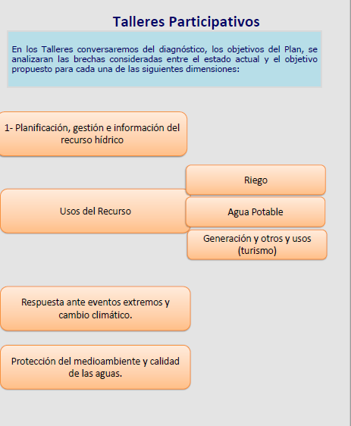

Entrega de Invitaciones

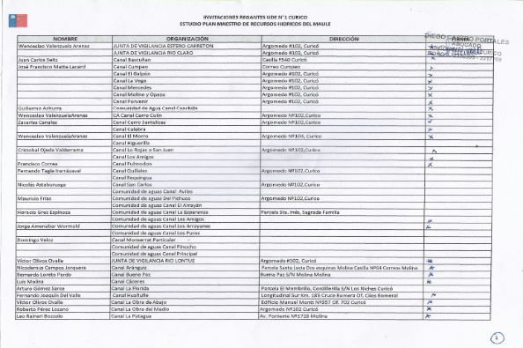

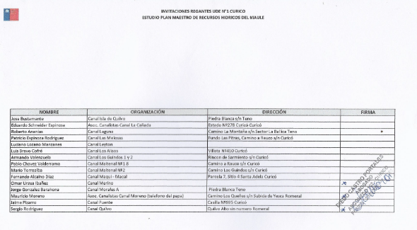

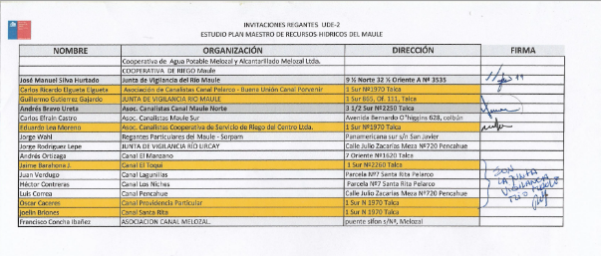

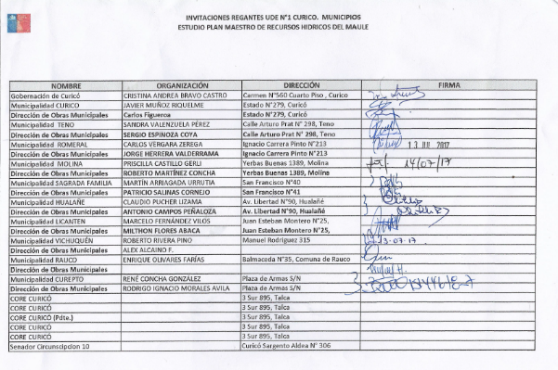

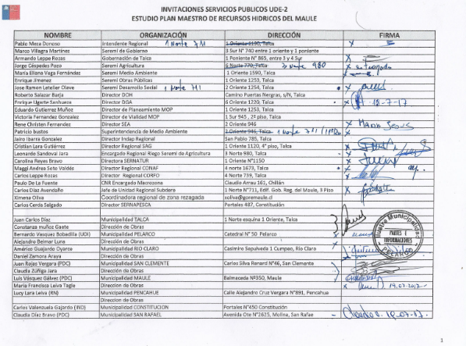

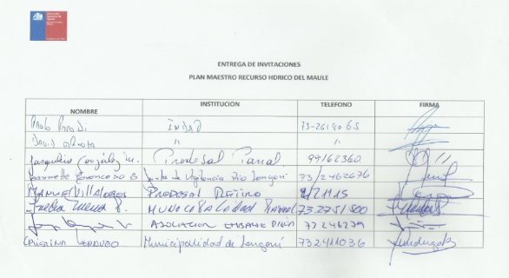

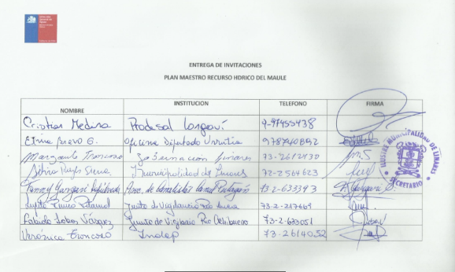

**Tercer Ciclo de Jornadas Participativas por UPH**

Listas de Asistencia UPH: Curicó

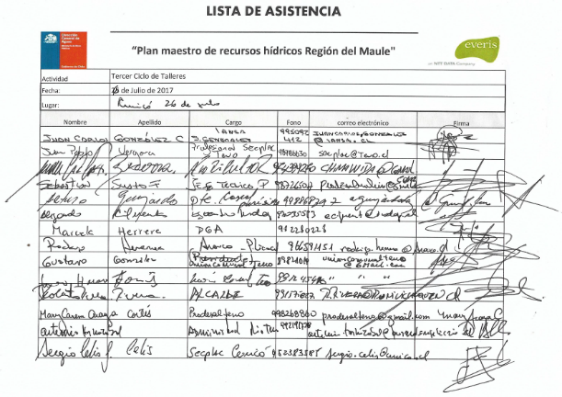

Listas de Asistencia UPH: TALCA

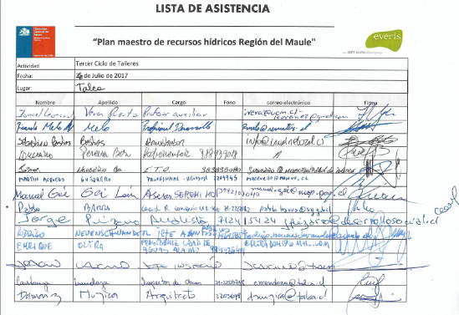

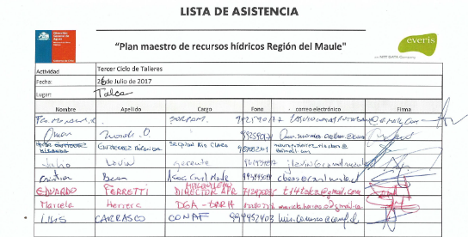

Listas de Asistencia UPH: Chanco

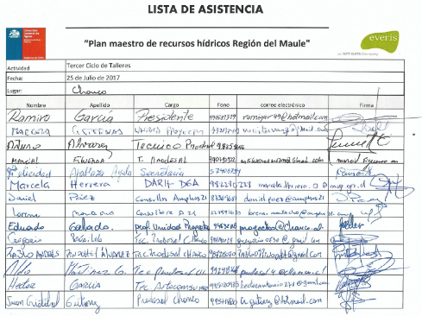

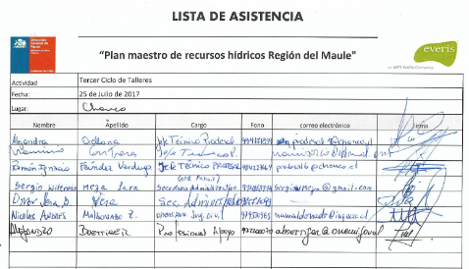

Listas de Asistencia UPH: LINARES

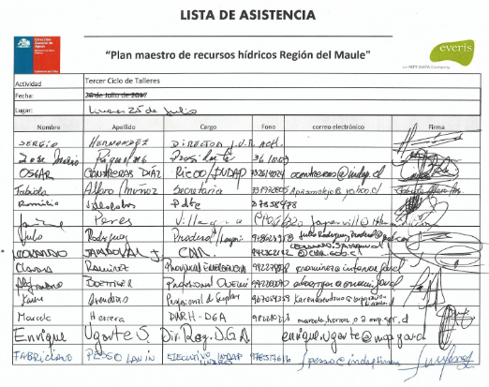

**Cuartas Jornadas Participativas por UPH**

Tarjetón

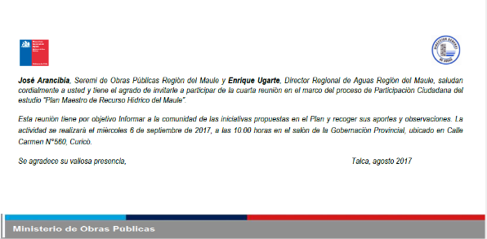

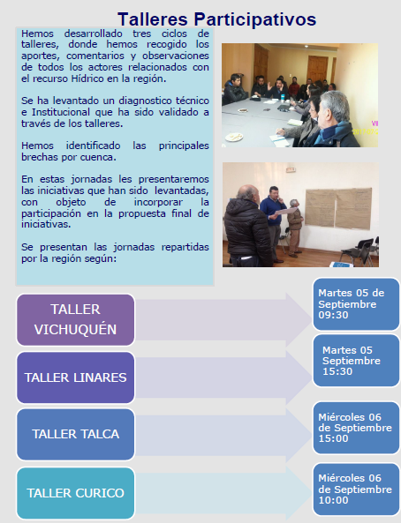

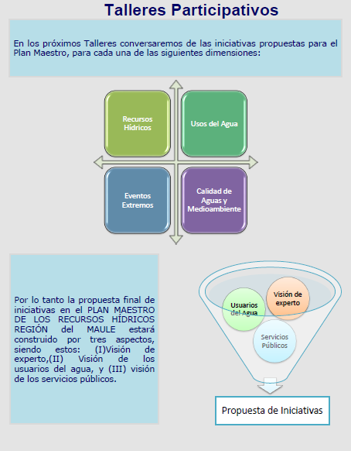

Entrega de Invitaciones

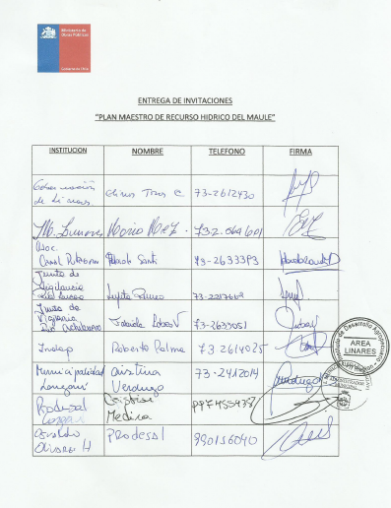

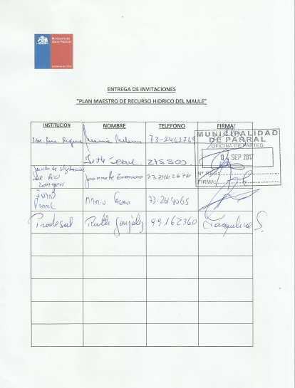

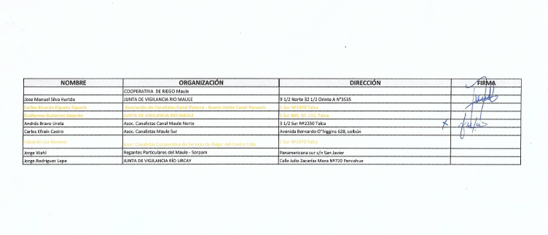

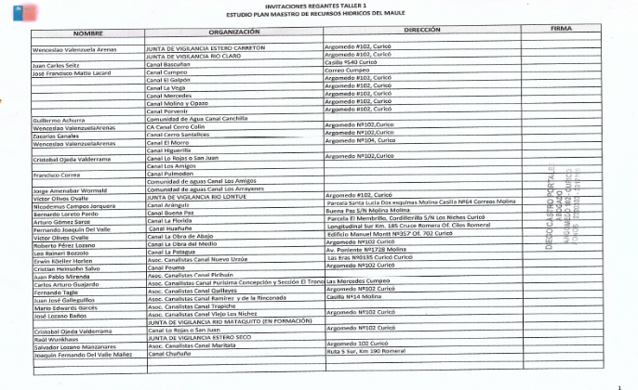

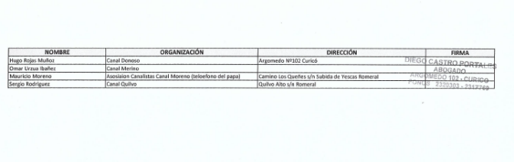

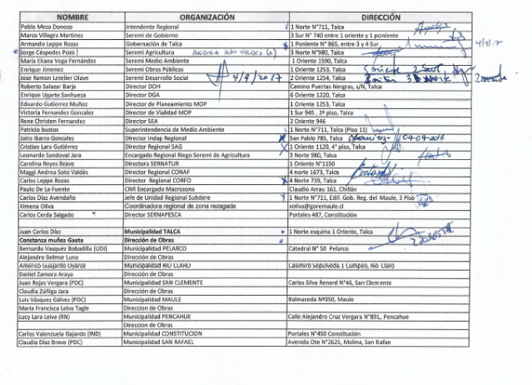

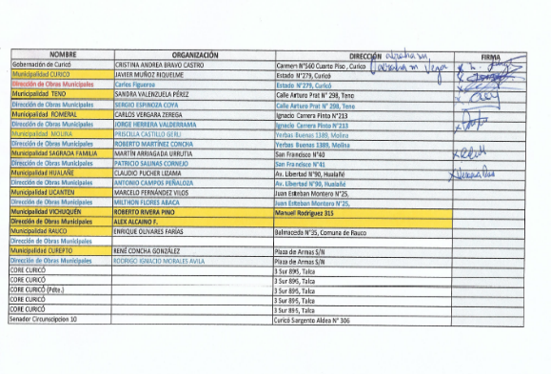

Listas de Asistencia Cuarta Jornadas Participativas por UPH

Talca

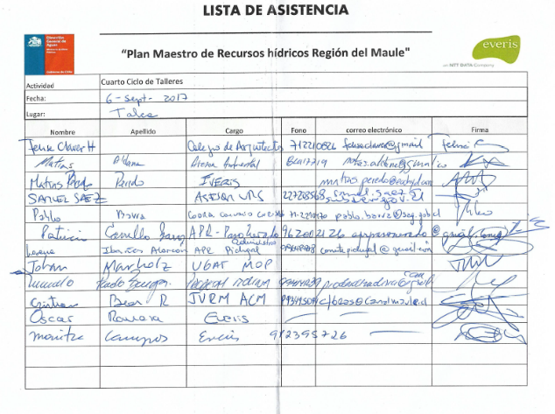

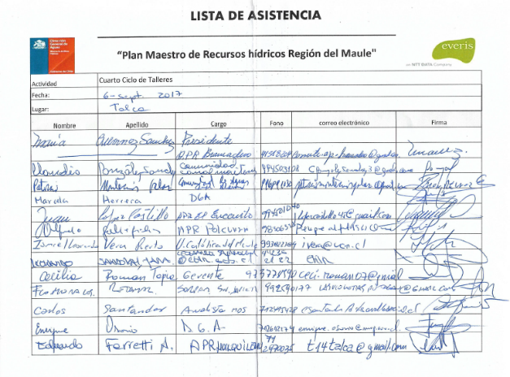

Curicó

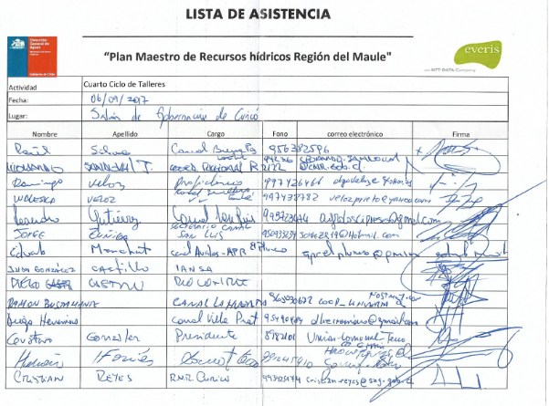

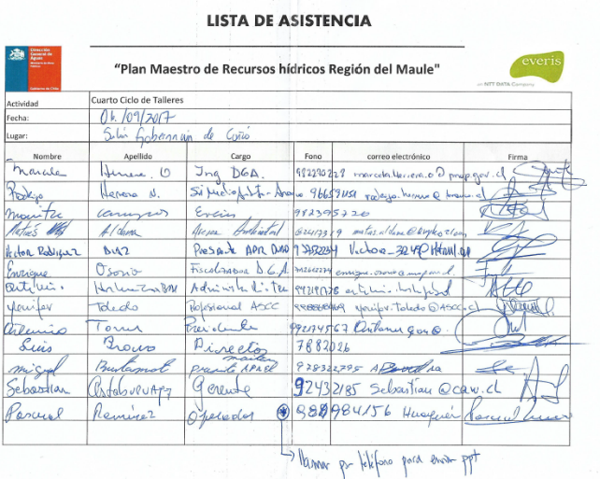

Linares

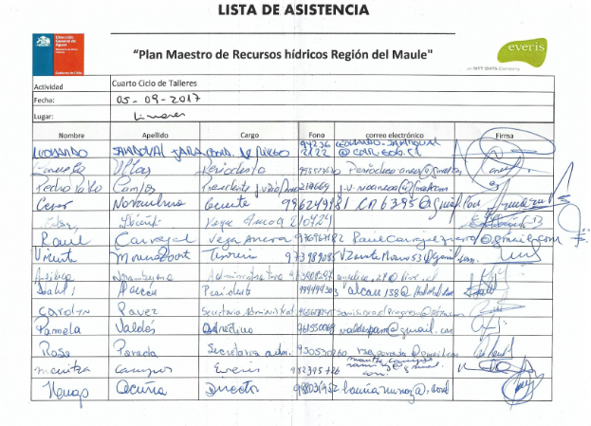

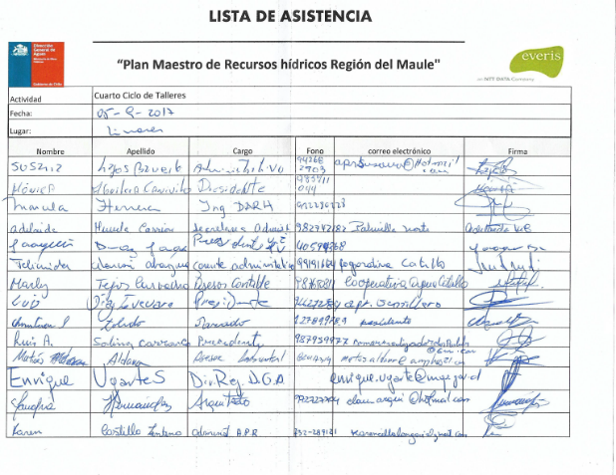

Vichuquén

